Восемнадцатая неделя беременности
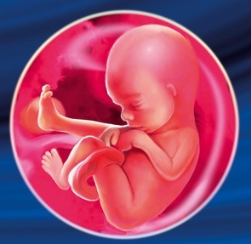
Идёт приятный и спокойный пятый месяц беременности. Этот месяц проходит под знаком установления эмоциональной связи между мамой и малышом. Первые шевеления, ощущаемые вами в этот период, очень способствуют возникновению той неповторимой связи, ведь вдруг оказывается, что ребёнок – это не теоретическое миниатюрное «нечто», а вполне реальная ножка, буцающая вас изнутри, и вполне ощутимый «червячок», перемещающийся где-то внизу живота помимо вашей воли.

Сначала будет непривычно осознавать, что какая-то часть вашего организма живёт своей собственной жизнью, но вскоре это осознание захлестнёт вас волной любви, нежности и радости.

Вес будущей мамы к этому сроку мог увеличиться уже на 4,5-6 кг. Естественно, это видно и по округлившемуся животику, и по несколько изменившимся чертам лица. Не прячьте свою новую фигуру, наоборот – подчеркните красоту своего положения нарядными платьями особого кроя.

Многие беременные на этом сроке начинают ощущать тягу к красивым и художественным вещам. Вдруг хочется посещать выставки, смотреть красивые фильмы или, к примеру, рисовать или фотографировать. Потакайте своим желаниям – любое творчество сейчас будет действовать на вас умиротворяющее, а значит – пойдёт на пользу и вам, и малышу.

Состояние плода
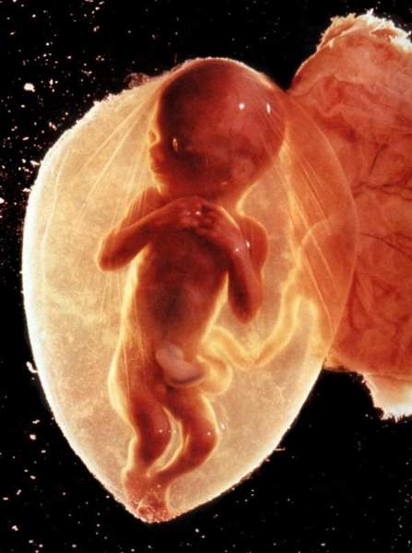
Ваш ребёнок снова подрос! Сейчас его длина составляет уже около 17-20 см, а вес – от 150 до 200 г. Впрочем, не переживайте, если на УЗИ вам скажут другие цифры – после 12-ой недели рост ребёнка очень индивидуален и никаких строгих норм на этот счёт не существует.

Что происходит с крохой в утробе? – Уже полностью сформированы ручки и ножки, появились даже фаланги, ноготочки и отпечатки пальцев. Кроха пока ещё может спокойно кувыркаться в матке, хотя скоро ему уже станет там не так привольно.

Во время активных движений у малыша интенсивно работает сердце. Повышается давление, ускоряется ток крови, увеличивается количество поступающего плоду кислорода и питательных веществ. Иными словами, чем больше малыш двигается – тем интенсивнее растёт и развивается. Особенно это сказывается сейчас на развитии мозга, в коре которого формируются бороздки и извилины.

Продолжается развитие глазок. Они пока ещё закрыты, но вот-вот откроются. А пока, даже под веками, сетчатка глаза реагирует на свет.

Развивается и слуховой аппарат. Малыш давно уже научился слышать голос мамы, но с каждым днём его слух становится всё отчетливее, поэтому он может не только различать голоса, но и интонации, настроение говорящих. Так что вам стоит быть внимательной – даже если вы обращаетесь не к ребёнку, избегайте резких высказываний, злых интонаций, скандалов.

Что касается дыхательной системы, она работает в «габброидном» режиме. Малыш пока не в состоянии дышать в полную силу, да и не нужно ему это, пока он в водной среде. Но он вдыхает немного околоплодной жидкости и выталкивает её назад.

Ещё часть амниотических вод кроха заглатывает, пробуя на вкус мамин рацион, а заодно «тренируя» почки и мочевыводящую систему и развивая пищеварительный тракт.

Помните, мы говорили на прошлой неделе, что начинает формироваться подкожная жировая прослойка? На 18-ой неделе это формирование продолжается, на теле малыша даже появляются складочки.

Половые органы проявляются всё чётче, особенно у мальчиков. У девочек сформировались матка и фаллопиевы трубы.

Состояние мамы
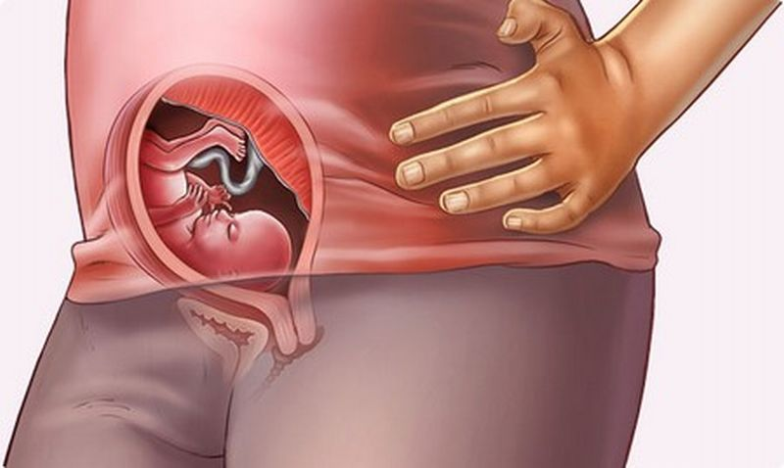
Размер матки на 18 неделе беременности уже похож на небольшую дыню. Если вы ляжете на спину, то нащупаете её в 2-2,5 см ниже пупка. Возможно, на этом сроке вы даже почувствуете внутренне давление на пупок, а также могут появиться боли в пояснице, вызванные увеличившейся маткой. Если вы ощущаете дискомфорт – приобретите специальной бельё, поддерживающее мышцы живота и поясницы.

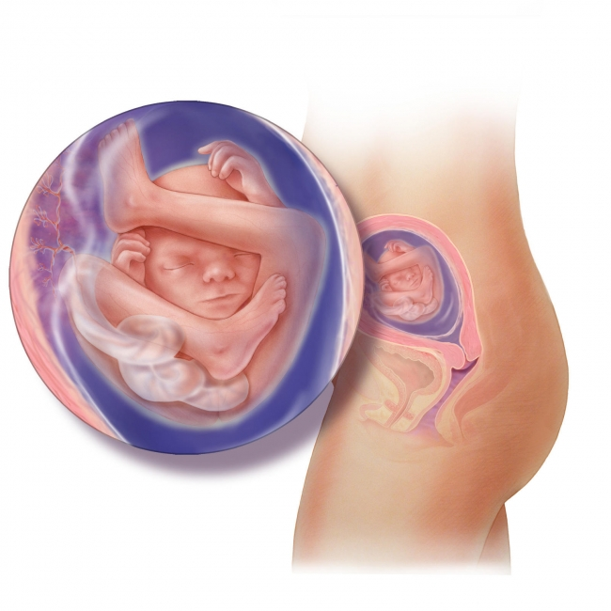
Продолжаем ждать первых шевелений. Если на предыдущих неделях вы их ещё не почувствовали – возможно, именно эта неделя порадует вас новостью. А если вы уже успели познакомиться с движениями крошки, то наверняка уже привыкли к ним и радуетесь новооткрывшемуся каналу общения. Впрочем, если шевеления пока не ощущаются – это не повод для тревоги, вполне нормально будет почувствовать их и на 20-22 неделе.

Собственно, ничего кардинально нового на этой неделе не проявится. Всё те же возможные проблемы со стулом, глубоким дыханием, изжогой. Всё тот же риск варикозного расширения вен и молочницы. Возможное понижение давления и, следовательно, слабость и головокружения. В общем, риски всё те же. Но надо признать, что вовсе не обязательно у вас будут проявляться какие-либо из этих состояний. Гораздо чаще второй триместр протекает спокойно и практически бессимптомно.

Советы для беременных на 18 неделе остаются универсальными – больше отдыхайте, при болях в пояснице просите мужа о массаже, не забывайте поднимать ноги, когда сидите, чтоб избежать варикоза, следите за питанием и за набором веса, спите на боку. Всё это мы уже подробнее описывали на предыдущих неделях и наверняка вы уже привыкли следовать этим советам.

Животики на 18 неделе могут быть уже очень округлыми либо только начинать проявляться. Вот примеры самых выразительных пузиков на этом сроке:

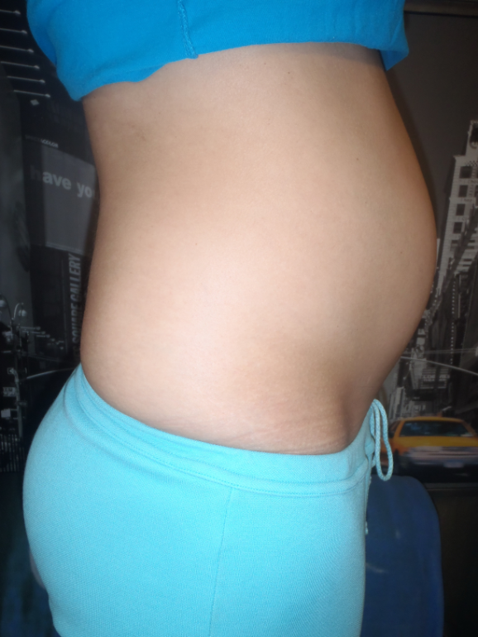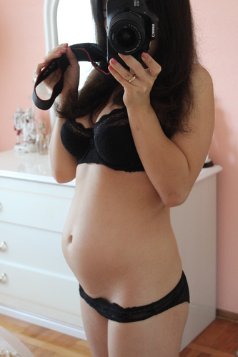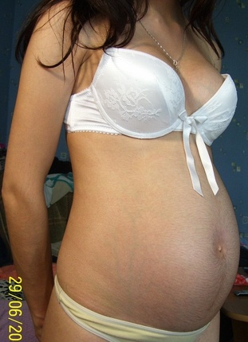

Что сделать на этой неделе
В промежутке между 18 и 22 неделей как правило проводится второе плановое УЗИ. На нём врач смотрит, в каком состоянии плацента и пуповина, правильно ли развивается ребёнок, а заодно уже может установить пол младенца. Проводятся замеры не только роста плода, но и окружности головы, длины бедра и других величин.

А параллельно с УЗИ назначается и пренатальный скрининг второго триместра. О порядке и причинах проведения пренатального скрининга мы уже писали ранее.

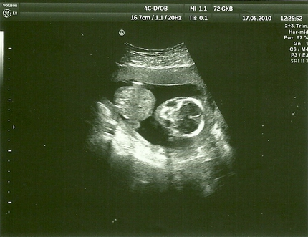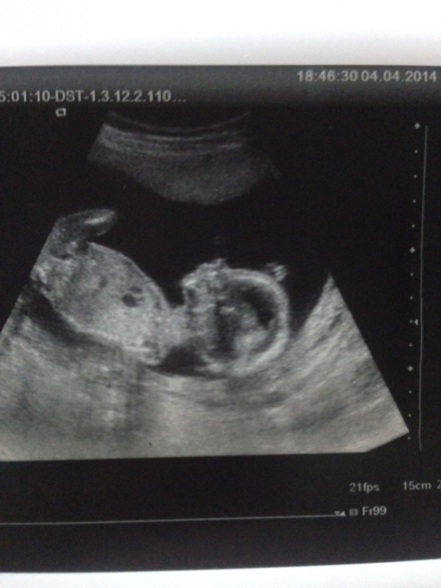

Ещё на этой неделе могут быть назначены анализы для контроля свёртываемости крови – гемостазиограмма и коагулограмма. Это необходимо для женщин, склонных к варикозу.

Если никаких исследований и анализов на этой неделе у вас не запланировано – продолжайте понемногу готовиться ко встрече с малышом: ходите на курсы, укрепляйте тело с помощью специальных занятий, подбирайте малютке первый гардероб, составляйте списки необходимых покупок и т.д. В общем, формируйте правильный настрой!

